Документ предоставлен КонсультантПлюс

АДМИНИСТРАЦИЯ ГОРОДА КРАСНОЯРСКА

ПОСТАНОВЛЕНИЕ
от 19 ноября 2014 г. N 766

О ВНЕСЕНИИ ИЗМЕНЕНИЙ В ПРАВОВЫЕ АКТЫ АДМИНИСТРАЦИИ ГОРОДА

В целях оптимизации утвержденных схем размещения рекламных конструкций, в соответствии со ст. 16 Федерального закона от 06.10.2003 N 131-ФЗ "Об общих принципах организации местного самоуправления в Российской Федерации", Решением Красноярского городского Совета депутатов от 22.12.2009 N 8-140 "О Правилах установки и эксплуатации рекламных конструкций на территории города Красноярска", руководствуясь ст. ст. 41, 58, 59 Устава города Красноярска, постановляю:
1. Внести изменение в Постановление администрации города от 31.01.2012 N 37 "Об утверждении схем размещения рекламных конструкций", изложив приложение 1 к Постановлению в редакции согласно приложению 1 к настоящему Постановлению.
2. Внести изменение в Постановление администрации города от 30.08.2013 N 434 "Об утверждении схем размещения рекламных конструкций", изложив приложение 2 к Постановлению в редакции согласно приложению 2 к настоящему Постановлению.
3. Внести изменение в Постановление администрации города от 17.06.2011 N 235 "Об утверждении схем размещения рекламных конструкций", изложив приложение 11 к Постановлению в редакции согласно приложению 3 к настоящему Постановлению.
4. Внести изменение в Постановление администрации города от 30.08.2013 N 434 "Об утверждении схем размещения рекламных конструкций", изложив приложение 14 к Постановлению в редакции согласно приложению 4 к настоящему Постановлению.
5. Внести изменение в Постановление администрации города от 16.07.2012 N 302 "Об утверждении схем размещения рекламных конструкций", изложив приложение 2 к Постановлению в редакции согласно приложению 5 к настоящему Постановлению.
6. Настоящее Постановление опубликовать в газете "Городские новости" и разместить на официальном сайте администрации города.

Глава города
Э.Ш.АКБУЛАТОВ

Приложение 1
к Постановлению
администрации города
от 19 ноября 2014 г. N 766
"Приложение 1
к Постановлению
администрации города
от 31 января 2012 г. N 37

СХЕМА
РАЗМЕЩЕНИЯ РЕКЛАМНЫХ КОНСТРУКЦИЙ НА ПРОСПЕКТЕ
МЕТАЛЛУРГОВ В СОВЕТСКОМ РАЙОНЕ ГОРОДА КРАСНОЯРСКА

Масштаб 1:5000

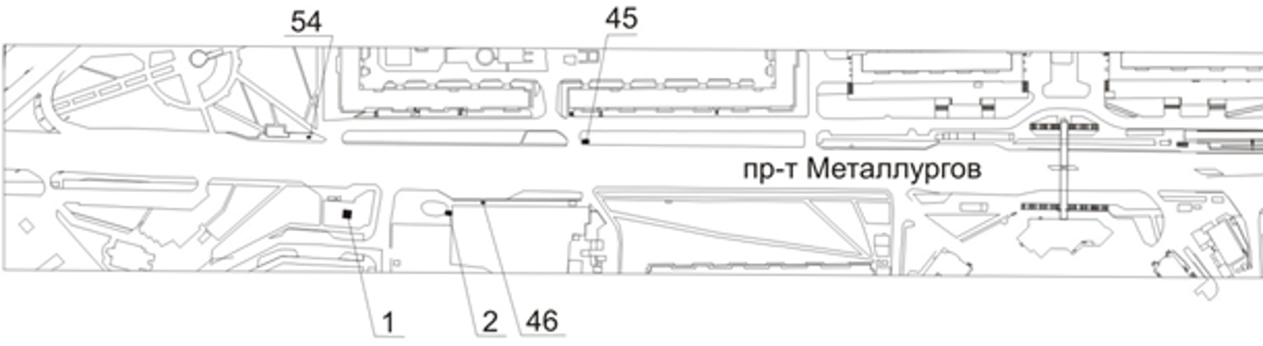

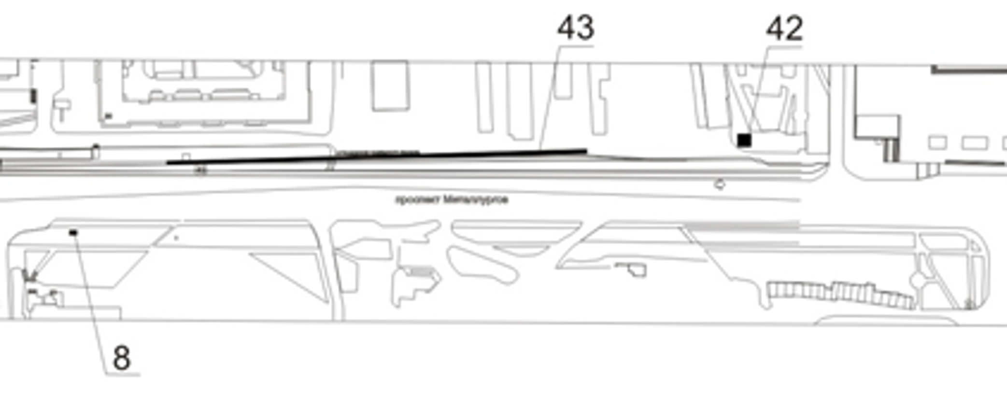

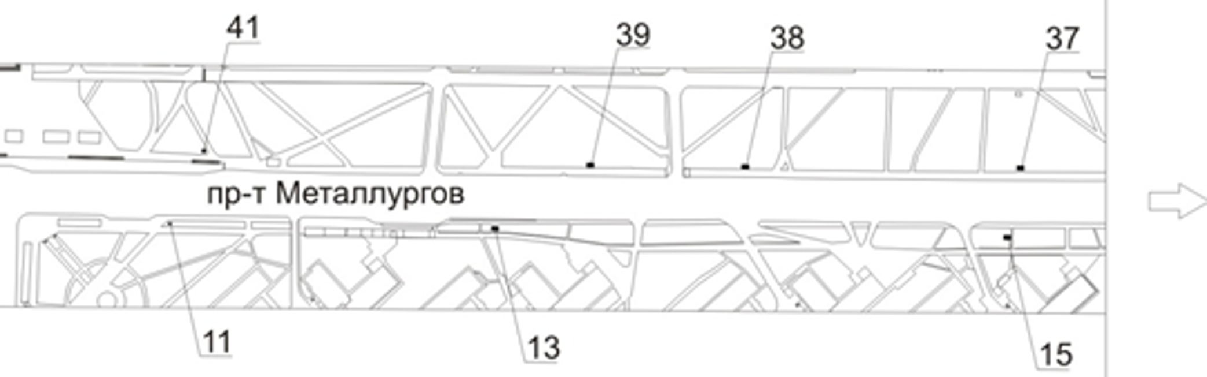

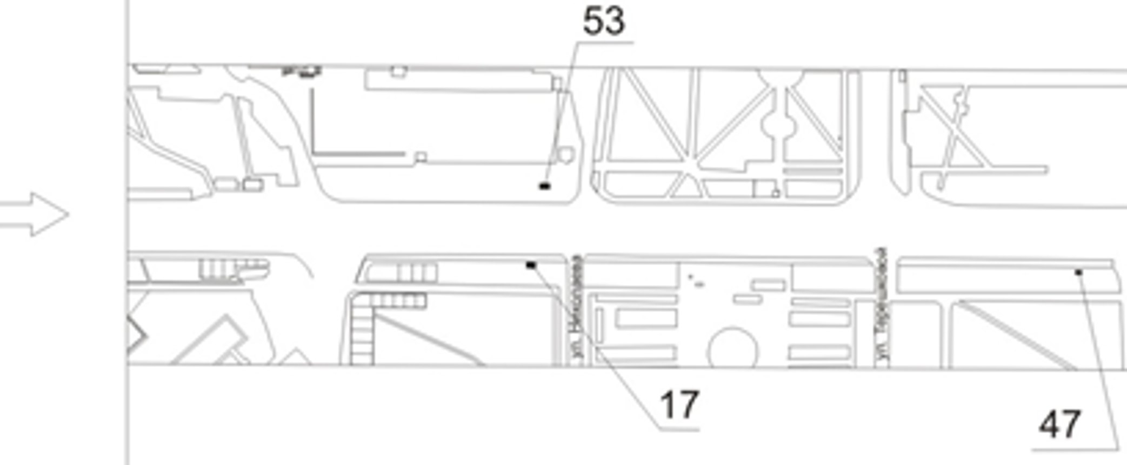

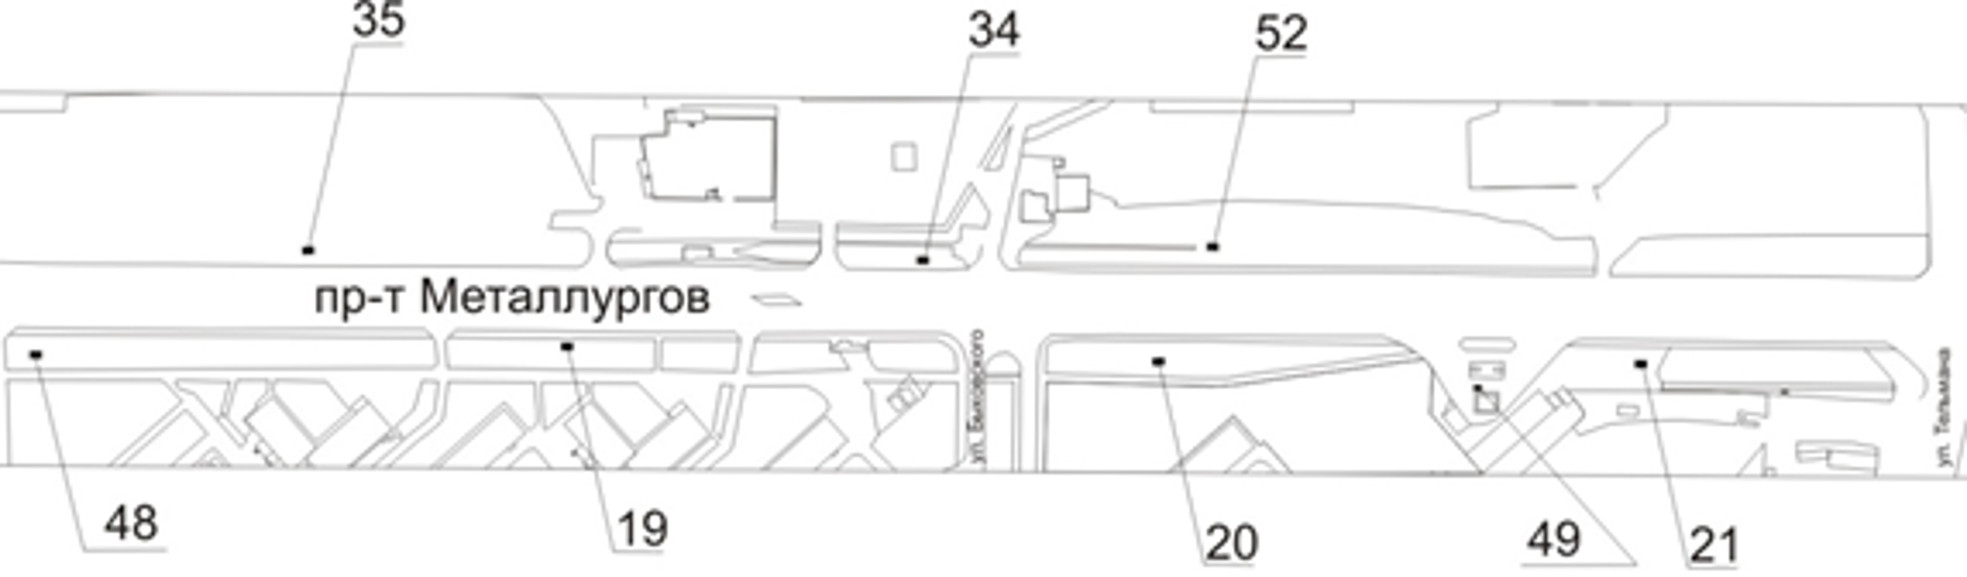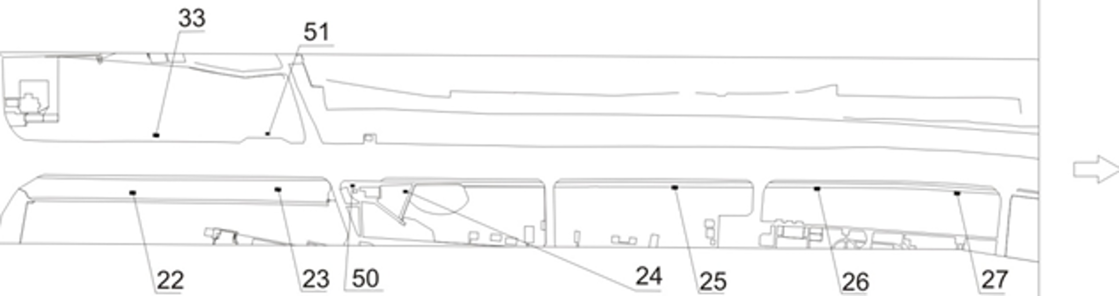

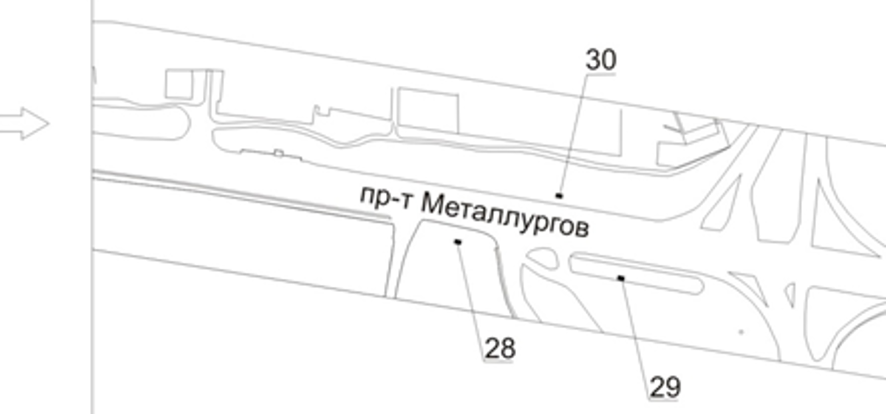

Примечание:

Номер на схеме | Адрес рекламного места | Тип конструкции
1 | Пр-т Металлургов, напротив жилого дома по ул. 3 Августа, 26 | щитовая конструкция с размером информационного поля 12,0 м х 4,0 м (суперборд)
2 | Пр-т Металлургов, 38, на противоположной стороне дороги | щитовая конструкция с размером информационного поля 6,0 м х 3,0 м (щит) либо щитовая конструкция с размером информационного поля 6,0 м х 3,2 м с автоматической сменой изображения (призматрон)
8 | Пр-т Металлургов, 51, со стороны западного фасада здания | щитовая конструкция с размером информационного поля 6,0 м х 3,0 м (щит) либо щитовая конструкция с размером информационного поля 6,0 м х 3,2 м с автоматической сменой изображения (призматрон)
11 | Пр-т Металлургов, 47 | щитовая конструкция с размером информационного поля 1,2 м x 1,8 м (пилон)
13 | Пр-т Металлургов, между зданиями N 43 и N 41б | щитовая конструкция с размером информационного поля 6,0 м х 3,0 м (щит) либо щитовая конструкция с размером информационного поля 6,0 м х 3,2 м с автоматической сменой изображения (призматрон)
15 | Пр-т Металлургов, 35а | щитовая конструкция с размером информационного поля 6,0 м х 3,0 м (щит) либо щитовая конструкция с размером информационного поля 6,0 м х 3,2 м с автоматической сменой изображения (призматрон)
17 | Пр-т Металлургов, 27 | щитовая конструкция с размером информационного поля 6,0 м х 3,0 м (щит) либо щитовая конструкция с размером информационного поля 6,0 м х 3,2 м с автоматической сменой изображения (призматрон)
19 | Пр-т Металлургов, 9а | щитовая конструкция с размером информационного поля 6,0 м х 3,0 м (щит) либо щитовая конструкция с размером информационного поля 6,0 м х 3,2 м с автоматической сменой изображения (призматрон)
20 | Пр-т Металлургов, 5 | щитовая конструкция с размером информационного поля 6,0 м х 3,0 м (щит) либо щитовая конструкция с размером информационного поля 6,0 м х 3,2 м с автоматической сменой изображения (призматрон)
21 | Пр-т Металлургов, 3д | щитовая конструкция с размером информационного поля 6,0 м х 3,0 м (щит) либо щитовая конструкция с размером информационного поля 6,0 м х 3,2 м с автоматической сменой изображения (призматрон)
22 | Пр-т Металлургов, с западной стороны ограждения территории с адресом: ул. Джамбульская, 24 | щитовая конструкция с размером информационного поля 6,0 м х 3,0 м (щит) либо щитовая конструкция с размером информационного поля 6,0 м х 3,2 м с автоматической сменой изображения (призматрон)
23 | Пр-т Металлургов, с восточной стороны ограждения территории с адресом: ул. Джамбульская, 24 | щитовая конструкция с размером информационного поля 6,0 м х 3,0 м (щит) либо щитовая конструкция с размером информационного поля 6,0 м х 3,2 м с автоматической сменой изображения (призматрон)
24 | Пр-т Металлургов, 1 | щитовая конструкция с размером информационного поля 6,0 м х 3,0 м (щит) либо щитовая конструкция с размером информационного поля 6,0 м х 3,2 м с автоматической сменой изображения (призматрон)
25 | Пр-т Металлургов, 1б | щитовая конструкция с размером информационного поля 6,0 м х 3,0 м (щит) либо щитовая конструкция с размером информационного поля 6,0 м х 3,2 м с автоматической сменой изображения (призматрон)
26 | Пр-т Металлургов, 1д, с западного торца здания | щитовая конструкция с размером информационного поля 6,0 м х 3,0 м (щит) либо щитовая конструкция с размером информационного поля 6,0 м х 3,2 м с автоматической сменой изображения (призматрон)
27 | Пр-т Металлургов, 1д, со стороны восточного фасада здания | щитовая конструкция с размером информационного поля 6,0 м х 3,0 м (щит) либо щитовая конструкция с размером информационного поля 6,0 м х 3,2 м с автоматической сменой изображения (призматрон)
28 | Пр-т Металлургов, 1ж, стр. 5 | щитовая конструкция с размером информационного поля 6,0 м х 3,0 м (щит) либо щитовая конструкция с размером информационного поля 6,0 м х 3,2 м с автоматической сменой изображения (призматрон)
29 | Пр-т Металлургов, поворот на мост 777 | щитовая конструкция с размером информационного поля 6,0 м х 3,0 м (щит) либо щитовая конструкция с размером информационного поля 6,0 м х 3,2 м с автоматической сменой изображения (призматрон)
30 | Пр-т Металлургов, район пересечения с ул. Ястынской (поворот с моста 777 в сторону центра города) | щитовая конструкция с размером информационного поля 6,0 м х 3,0 м (щит) либо щитовая конструкция с размером информационного поля 6,0 м х 3,2 м с автоматической сменой изображения (призматрон)
33 | Пр-т Металлургов, 105 м до пересечения с ул. Тельмана при движении в центр города | щитовая конструкция с размером информационного поля 6,0 м х 3,0 м (щит) либо щитовая конструкция с размером информационного поля 6,0 м х 3,2 м с автоматической сменой изображения (призматрон)
34 | Пр-т Металлургов, 2м | щитовая конструкция с размером информационного поля 6,0 м х 3,0 м (щит) либо щитовая конструкция с размером информационного поля 6,0 м х 3,2 м с автоматической сменой изображения (призматрон)
35 | Пр-т Металлургов, 13а, на противоположной стороне дороги | щитовая конструкция с размером информационного поля 6,0 м х 3,0 м (щит) либо щитовая конструкция с размером информационного поля 6,0 м х 3,2 м с автоматической сменой изображения (призматрон)
37 | Пр-т Металлургов, 12 | щитовая конструкция с размером информационного поля 6,0 м х 3,0 м (щит) либо щитовая конструкция с размером информационного поля 6,0 м х 3,2 м с автоматической сменой изображения (призматрон)
38 | Пр-т Металлургов, 14 | щитовая конструкция с размером информационного поля 6,0 м х 3,0 м (щит) либо щитовая конструкция с размером информационного поля 6,0 м х 3,2 м с автоматической сменой изображения (призматрон)
39 | Пр-т Металлургов, 16 | щитовая конструкция с размером информационного поля 6,0 м х 3,0 м (щит) либо щитовая конструкция с размером информационного поля 6,0 м х 3,2 м с автоматической сменой изображения (призматрон)
41 | Пр-т Металлургов, 20 | тумба (пиллар) с размером информационного поля 1,4 м х 3,0 м; 0,85 м х 3,0 м
42 | Пр-т Металлургов, 24д | щитовая конструкция с размером информационного поля 12,0 м х 4,0 м (суперборд)
43 | Пр-т Металлургов, 24д - 30 | конструкция на ограждении наземного канала с размером информационного поля 150,0 м х 2,0 м, выполненная по индивидуальному проекту
45 | Пр-т Металлургов, 36 | щитовая конструкция с размером информационного поля 6,0 м х 3,0 м (щит) либо щитовая конструкция с размером информационного поля 6,0 м х 3,2 м с автоматической сменой изображения (призматрон)
46 | Пр-т Металлургов, 38, на противоположной стороне дороги, остановка общественного транспорта "Улица Краснодарская" | рекламная конструкция в составе остановочного пункта движения общественного транспорта с размером информационного поля 1,2 м х 1,8 м
47 | Пр-т Металлургов, 17, остановка общественного транспорта "2-й микрорайон" | рекламная конструкция в составе остановочного пункта движения общественного транспорта с размером информационного поля 1,2 м х 1,8 м
48 | Пр-т Металлургов, 17 | щитовая конструкция с размером информационного поля 6,0 м х 3,0 м (щит) либо щитовая конструкция с размером информационного поля 6,0 м х 3,2 м с автоматической сменой изображения (призматрон)
49 | Пр-т Металлургов, 3г, справа от входа в кассу АЗС | щитовая конструкция с размером информационного поля 1,2 м x 1,8 м (пилон)
50 | Пр-т Металлургов, 1, остановка общественного транспорта "Интернат  (пр-т Металлургов)" | рекламная конструкция в составе остановочного пункта движения общественного транспорта с размером информационного поля 1,2 м х 1,8 м
51 | Пр-т Металлургов, 2г, стр. 7, остановка общественного транспорта "Интернат  (пр-т Металлургов)" | рекламная конструкция в составе остановочного пункта движения общественного транспорта с размером информационного поля 1,2 м х 1,8 м
52 | Пр-т Металлургов, 5, на противоположной стороне дороги | щитовая конструкция с размером информационного поля 6,0 м х 3,0 м (щит) либо щитовая конструкция с размером информационного поля 6,0 м х 3,2 м с автоматической сменой изображения (призматрон)
53 | Пр-т Металлургов, 8 | щитовая конструкция с размером информационного поля 6,0 м х 3,0 м (щит) либо щитовая конструкция с размером информационного поля 6,0 м х 3,2 м с автоматической сменой изображения (призматрон)
54 | Пр-т Металлургов, 38, остановка общественного транспорта "Улица Краснодарская" | рекламная конструкция в составе остановочного пункта движения общественного транспорта с размером информационного поля 1,2 м х 1,8 м

Сведения о рекламных местах указываются в паспортах рекламных мест".

Приложение 2
к Постановлению
администрации города
от 19 ноября 2014 г. N 766
"Приложение 2
к Постановлению
администрации города
от 30 августа 2013 г. N 434

СХЕМА
РАЗМЕЩЕНИЯ РЕКЛАМНЫХ КОНСТРУКЦИЙ НА УЛИЦЕ КОПЫЛОВА
В ОКТЯБРЬСКОМ И ЖЕЛЕЗНОДОРОЖНОМ РАЙОНАХ ГОРОДА КРАСНОЯРСКА

Масштаб 1:5000

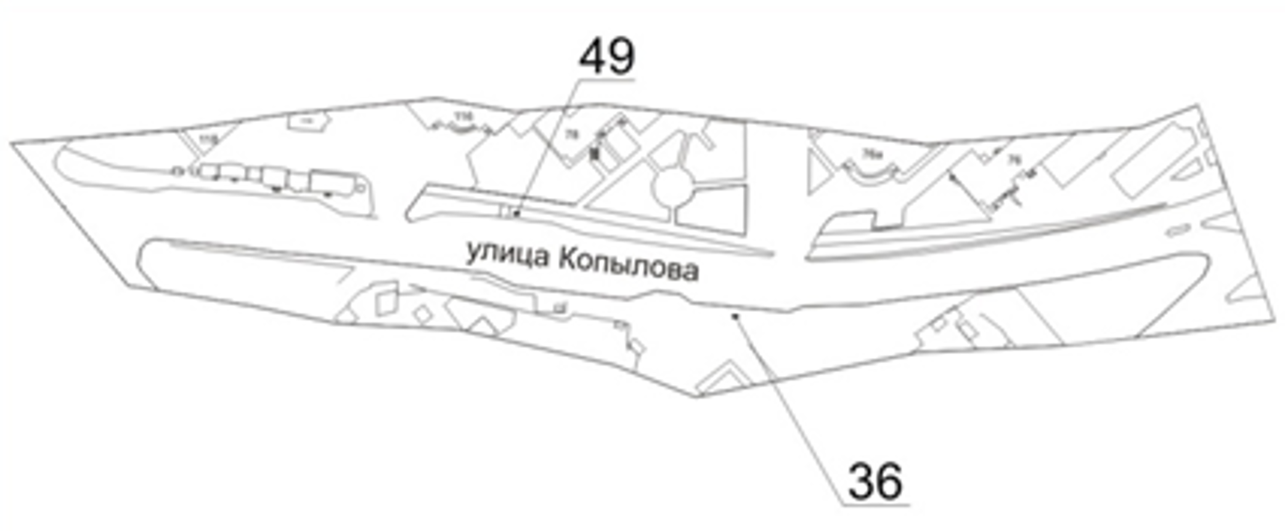

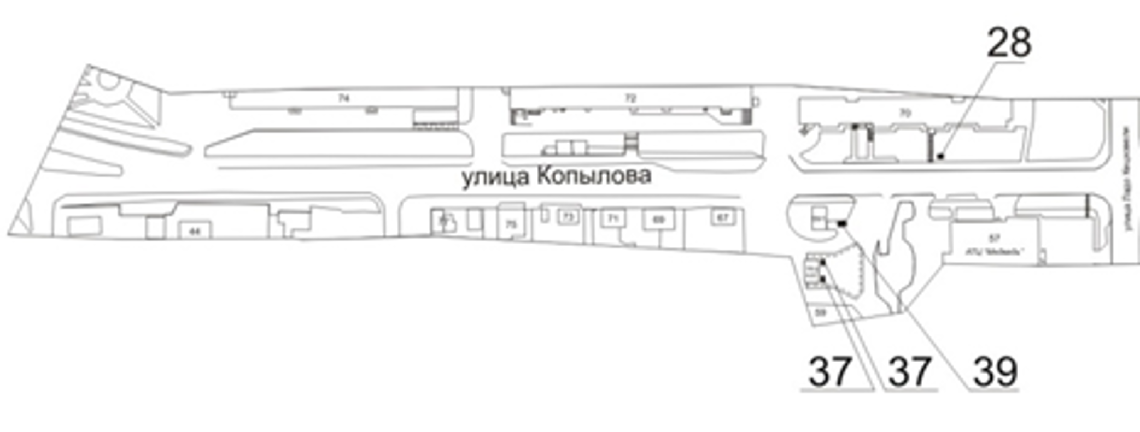

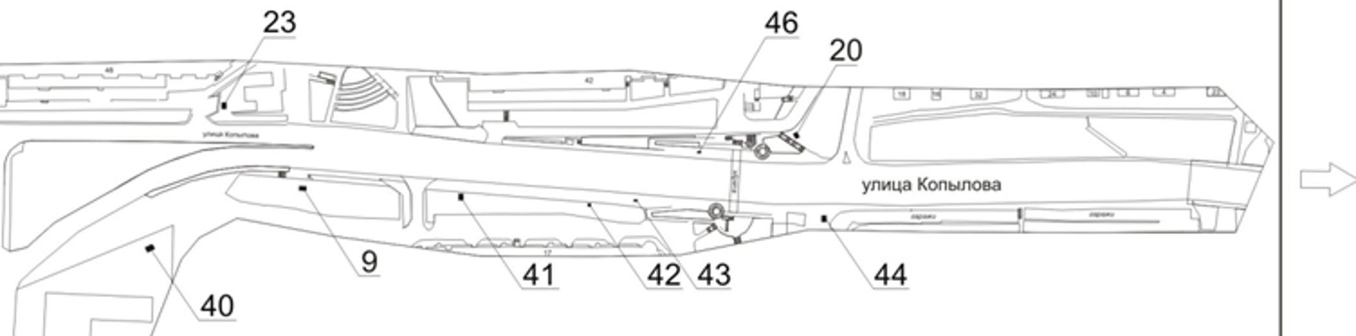

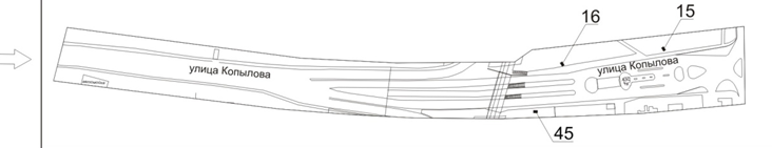

Примечание:

Номер на схеме | Адрес рекламного места | Тип конструкции
9 | Ул. Копылова, 17, 67 м до западного фасада здания | щитовая конструкция с размером информационного поля 6,0 м x 3,0 м (щит) либо щитовая конструкция с размером информационного поля 6,0 м x 3,2 м с автоматической сменой изображения (призматрон)
15 | Ул. Копылова, 74 м от пересечения с ул. Робеспьера | щитовая конструкция с размером информационного поля 3,7 м x 2,7 м (ситиборд)
16 | Ул. Копылова, 53 м до пересечения с ул. Профсоюзов | щитовая конструкция с размером информационного поля 3,7 м x 2,7 м (ситиборд)
20 | Ул. Копылова, 40в | щитовая конструкция с размером информационного поля 6,0 м x 3,0 м (щит) либо щитовая конструкция с размером информационного поля 6,0 м x 3,2 м с автоматической сменой изображения (призматрон)
23 | Ул. Копылова, 48 | щитовая конструкция с размером информационного поля 6,0 м x 3,0 м (щит) либо щитовая конструкция с размером информационного поля 6,0 м x 3,2 м с автоматической сменой изображения (призматрон)
25 | Ул. Копылова, 66, остановка общественного транспорта "Западный (ул. Копылова)" | рекламная конструкция в составе остановочного пункта движения общественного транспорта с размером информационного поля 1,2 м х 1,8 м
28 | Ул. Копылова, 70 | щитовая конструкция с размером информационного поля 6,0 м x 3,0 м (щит) либо щитовая конструкция с размером информационного поля 6,0 м x 3,2 м с автоматической сменой изображения (призматрон)
36 | Ул. Копылова, напротив дома по ул. Пролетарской, 115, остановка общественного транспорта "Улица Луначарского (ул. Копылова)" | рекламная конструкция в составе остановочного пункта движения общественного транспорта с размером информационного поля 1,2 м х 1,8 м
37 | Ул. Копылова, 59/3, слева от входа в кассу АЗС | щитовая конструкция с размером информационного поля 1,2 м х 1,8 м (пилон)
38 | Ул. Копылова, 59/3, справа от входа в кассу АЗС | щитовая конструкция с размером информационного поля 1,2 м х 1,8 м (пилон)
39 | Ул. Копылова, 59/1 | щитовая конструкция с размером информационного поля 6,0 м x 3,0 м (щит) либо щитовая конструкция с размером информационного поля 6,0 м x 3,2 м с автоматической сменой изображения (призматрон)
40 | Ул. Копылова, 86 м от ул. Пушкина | щитовая конструкция с размером информационного поля 6,0 м x 3,0 м (щит) либо щитовая конструкция с размером информационного поля 6,0 м x 3,2 м с автоматической сменой изображения (призматрон)
41 | Ул. Копылова, 17 | щитовая конструкция с размером информационного поля 6,0 м x 3,0 м (щит) либо щитовая конструкция с размером информационного поля 6,0 м x 3,2 м с автоматической сменой изображения (призматрон)
42 | Ул. Копылова, 17, 82 м от западного фасада здания | щитовая конструкция с размером информационного поля 1,2 м х 1,8 м (пилон)
43 | Ул. Копылова, 17, остановка общественного транспорта "Копыловский мост" | рекламная конструкция в составе остановочного пункта движения общественного транспорта с размером информационного поля 1,2 м х 1,8 м
44 | Ул. Копылова, р-н гаражей по ул. Красной Армии, 71г/1 | щитовая конструкция с размером информационного поля 6,0 м x 3,0 м (щит) либо щитовая конструкция с размером информационного поля 6,0 м x 3,2 м с автоматической сменой изображения (призматрон)
45 | Ул. Копылова, с западной стороны здания по ул. Ленина, 158/1 | щитовая конструкция с размером информационного поля 3,7 м x 2,7 м (ситиборд)
46 | Ул. Копылова, остановка общественного транспорта "Копыловский мост" по направлению в Октябрьский район | рекламная конструкция в составе остановочного пункта движения общественного транспорта с размером информационного поля 1,2 м х 1,8 м
47 | Ул. Копылова, 66, со стороны юго-восточного фасада жилого дома | щитовая конструкция с размером информационного поля 6,0 м x 3,0 м (щит) либо щитовая конструкция с размером информационного поля 6,0 м x 3,2 м с автоматической сменой изображения (призматрон)
48 | Ул. Копылова, 66 | щитовая конструкция с размером информационного поля 1,2 м x 1,8 м (ситиборд)
49 | Ул. Копылова, 78, остановка общественного транспорта "Улица Луначарского (ул. Копылова)" | рекламная конструкция в составе остановочного пункта движения общественного транспорта с размером информационного поля 1,2 м х 1,8 м

Сведения о рекламных местах указываются в паспортах рекламных мест.".

Приложение 3
к Постановлению
администрации города
от 19 ноября 2014 г. N 766
"Приложение 11
к Постановлению
администрации города
от 17 июня 2011 г. N 235

СХЕМА
РАЗМЕЩЕНИЯ РЕКЛАМНЫХ КОНСТРУКЦИЙ НА УЛ. ПАРТИЗАНА
ЖЕЛЕЗНЯКА В СОВЕТСКОМ РАЙОНЕ ГОРОДА КРАСНОЯРСКА

масштаб 1:5000

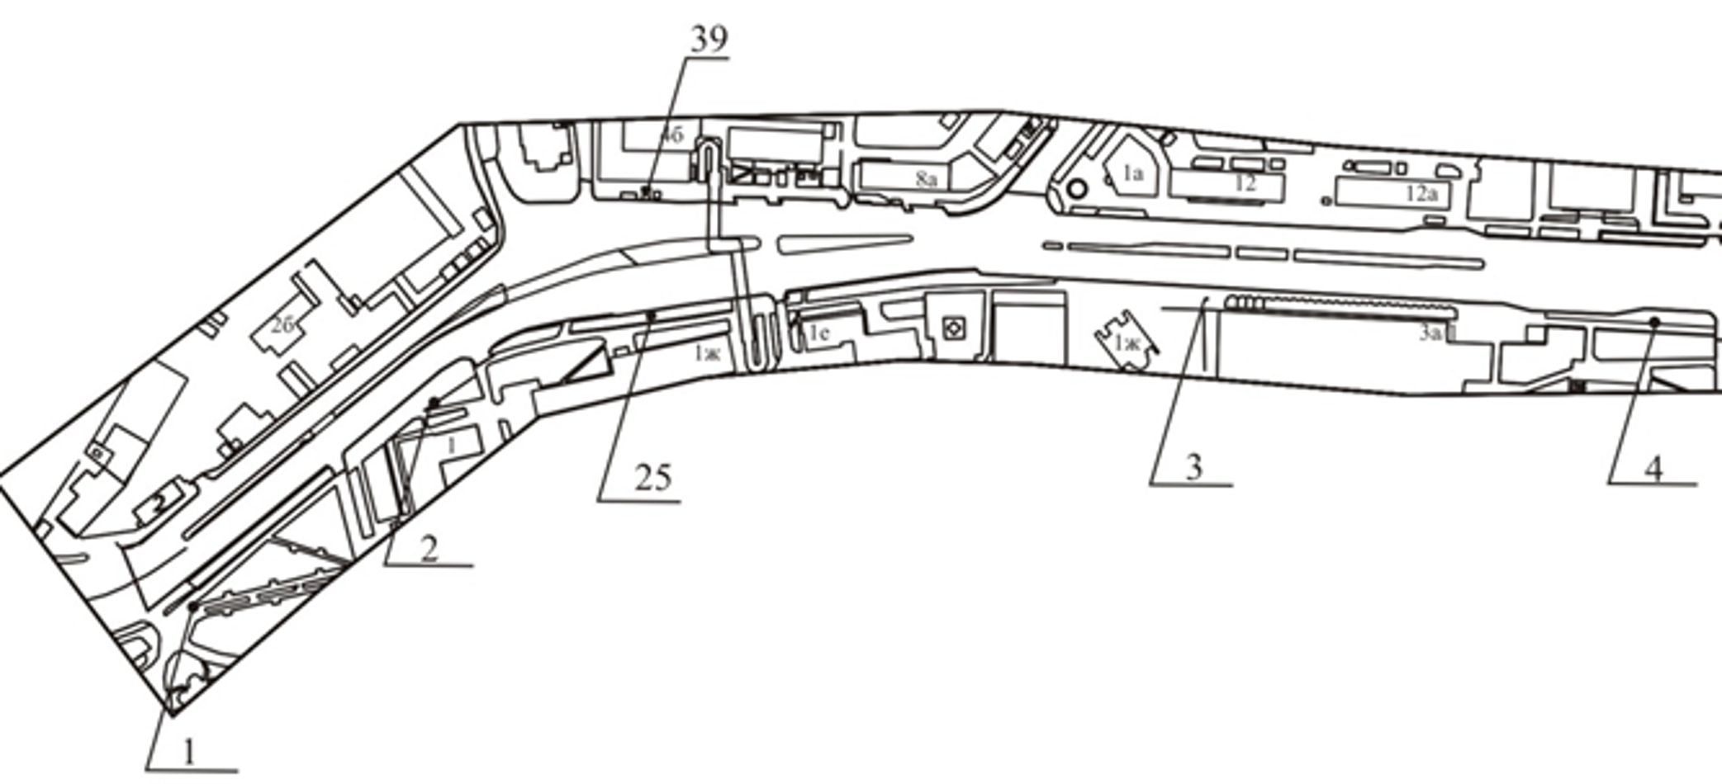

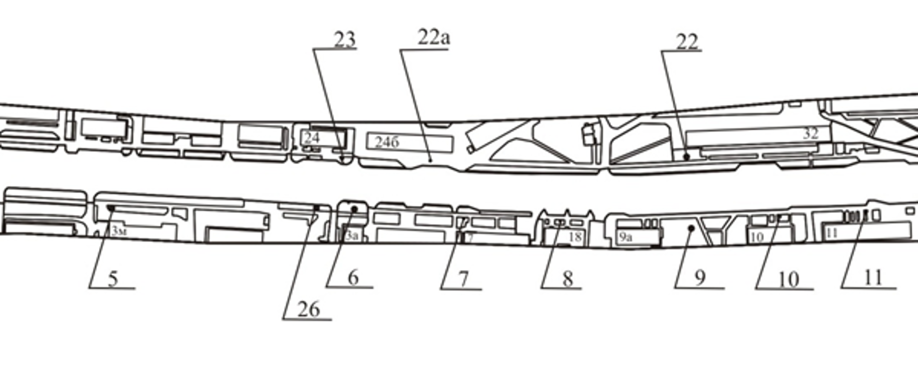

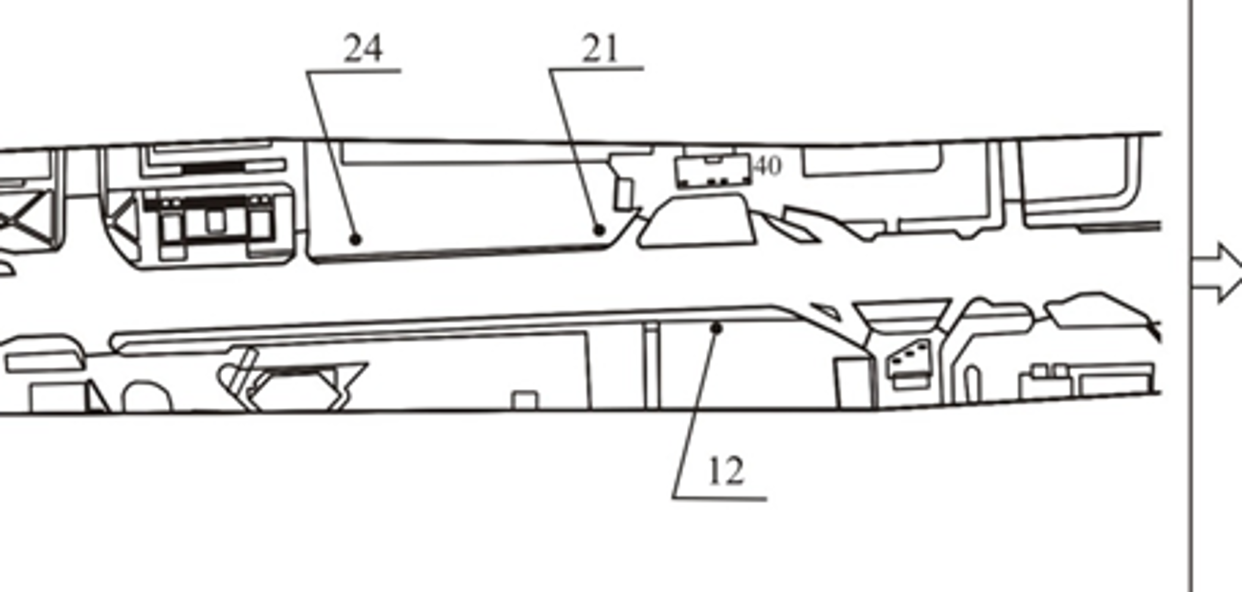

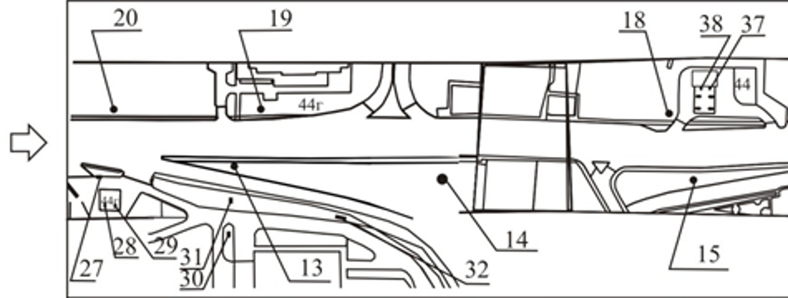

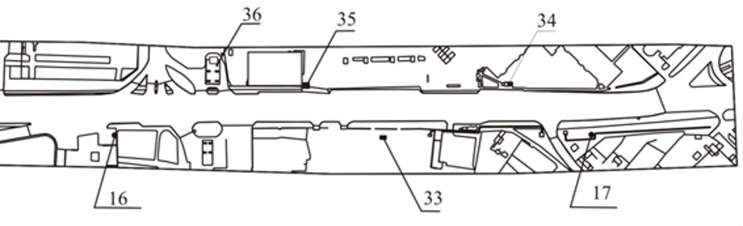

Примечание:

Номер на схеме | Адрес рекламного места | Тип конструкции
1 | Ул. Партизана Железняка, 2а, на противоположной стороне дороги | щитовая конструкция с размером информационного поля 3,7 м x 2,7 м с автоматической сменой изображения (ситиборд)
2 | Ул. Партизана Железняка, 1 | щитовая конструкция с размером информационного поля 6,0 м x 3,2 м с автоматической сменой изображения (призматрон)
3 | Ул. Партизана Железняка, 3а/1 | тумба (пиллар) с размером информационного поля 1,4 м x 3,0 м; 0,85 м x 3,0 м
4 | Ул. Партизана Железняка, 3б | щитовая конструкция с размером информационного поля 6,0 м x 3,2 м с автоматической сменой изображения (призматрон)
5 | Ул. Партизана Железняка, 3м | щитовая конструкция с размером информационного поля 6,0 м x 3,0 м
6 | Ул. Партизана Железняка, напротив здания по ул. Никитина, 3а | щитовая конструкция с размером информационного поля 6,0 м x 3,0 м
7 | Ул. Партизана Железняка, 7 | щитовая конструкция с размером информационного поля 1,2 м x 1,8 м (пилон)
8 | Ул. Партизана Железняка, напротив здания по ул. Никитина, 18 | щитовая конструкция с размером информационного поля 1,2 м x 1,8 м (пилон)
9 | Ул. Партизана Железняка, 9б | щитовая конструкция с размером информационного поля 6,0 м x 3,0 м
10 | Ул. Партизана Железняка, 9 | щитовая конструкция с размером информационного поля 1,2 м x 1,8 м (пилон)
11 | Ул. Партизана Железняка, 11 | щитовая конструкция с размером информационного поля 1,2 м x 1,8 м (пилон)
12 | Ул. Партизана Железняка, 21 | щитовая конструкция с размером информационного поля 6,0 м x 3,0 м
13 | Ул. Партизана Железняка, 35а | щитовая конструкция с размером информационного поля 6,0 м x 3,0 м
14 | Ул. Партизана Железняка, съезд на Октябрьский мост, с левой стороны | щитовая конструкция с размером информационного поля 12,0 м x 4,0 м (суперборд)
15 | Ул. Партизана Железняка, 23 | щитовая конструкция с размером информационного поля 6,0 м x 3,0 м
16 | Ул. Партизана Железняка, 17 | щитовая конструкция с размером информационного поля 6,0 м x 3,0 м
17 | Ул. Партизана Железняка, напротив здания по ул. 2-й Краснодарской, 2 | щитовая конструкция с размером информационного поля 6,0 м x 3,0 м
18 | Ул. Партизана Железняка, 44 | щитовая конструкция с размером информационного поля 6,0 м x 3,0 м
19 | Ул. Партизана Железняка, 44г | щитовая конструкция с размером информационного поля 6,0 м x 3,0 м
20 | Ул. Партизана Железняка, 35, на противоположной стороне дороги | щитовая конструкция с размером информационного поля 6,0 м x 3,0 м
21 | Ул. Партизана Железняка, 40 | щитовая конструкция с размером информационного поля 6,0 м x 3,0 м
22 | Ул. Партизана Железняка, 32 | щитовая конструкция с размером информационного поля 6,0 м x 3,0 м
22а | Ул. Партизана Железняка, 24б | рекламная конструкция в составе остановочного пункта движения общественного транспорта с размером информационного поля 1,2 м х 1,8 м
23 | Ул. Партизана Железняка, 24 | щитовая конструкция с размером информационного поля 1,2 м x 1,8 м (пилон)
24 | Ул. Партизана Железняка, 36 | щитовая конструкция с размером информационного поля 6,0 м x 3,0 м
25 | Ул. Партизана Железняка, 1ж, остановка общественного транспорта "Медицинская академия" | рекламная конструкция в составе остановочного пункта движения общественного транспорта с размером информационного поля 1,2 м х 1,8 м
26 | Ул. Партизана Железняка, напротив здания по ул. Никитина, 3о | рекламная конструкция, выполненная по индивидуальному проекту
27 | Ул. Партизана Железняка, 35 | щитовая конструкция с размером информационного поля 6,0 м x 3,0 м (щит) либо щитовая конструкция с размером информационного поля 6,0 м x 3,2 м с автоматической сменой изображения (призматрон)
28 | Ул. Партизана Железняка, 35 (АЗС "25 часов"), справа от кассы АЗС | щитовая конструкция с размером информационного поля 1,2 м x 1,8 м (пилон)
29 | Ул. Партизана Железняка, 35 (АЗС "25 часов"), слева от кассы АЗС | щитовая конструкция с размером информационного поля 1,2 м x 1,8 м (пилон)
30 | Ул. Партизана Железняка, 35а, со стороны западного угла здания | рекламная конструкция, выполненная по индивидуальному проекту
31 | Ул. Партизана Железняка, 35а, со стороны северо-западного фасада здания | рекламная конструкция, выполненная по индивидуальному проекту
32 | Ул. Партизана Железняка, 35а, съезд на Октябрьский мост | рекламная конструкция, выполненная по индивидуальному проекту
33 | Ул. Партизана Железняка, 17/1 | щитовая конструкция с размером информационного поля 6,0 м x 3,0 м (щит) либо щитовая конструкция с размером информационного поля 6,0 м x 3,2 м с автоматической сменой изображения (призматрон)
34 | Ул. Партизана Железняка, 50, остановка общественного транспорта "Авиагородок" | рекламная конструкция в составе остановочного пункта движения общественного транспорта с размером информационного поля 1,2 м х 1,8 м
35 | Ул. Партизана Железняка, 48а | щитовая конструкция с размером информационного поля 12,0 м x 4,0 м (суперборд)
36 | Ул. Партизана Железняка, 48 (АЗС "25 часов"), справа от входа в кассу АЗС | щитовая конструкция с размером информационного поля 1,2 м x 1,8 м (пилон)
37 | Ул. Партизана Железняка, 44 (АЗС "25 часов"), справа от входа в кассу АЗС | щитовая конструкция с размером информационного поля 1,2 м x 1,8 м (пилон)
38 | Ул. Партизана Железняка, 44 (АЗС "25 часов"), слева от входа в кассу АЗС | щитовая конструкция с размером информационного поля 1,2 м x 1,8 м (пилон)
39 | Ул. Партизана Железняка, 4б, остановка общественного транспорта "Медицинская академия" | рекламная конструкция в составе остановочного пункта движения общественного транспорта с размером информационного поля 1,2 м х 1,8 м

Сведения о рекламных местах указываются в паспортах рекламных мест".

Приложение 4
к Постановлению
администрации города
от 19 ноября 2014 г. N 766
"Приложение 14
к Постановлению
администрации города
от 30 августа 2013 г. N 434

СХЕМА
РАЗМЕЩЕНИЯ РЕКЛАМНЫХ КОНСТРУКЦИЙ НА УЛИЦЕ ОКТЯБРЬСКОЙ
И НА УЧАСТКЕ ДОРОГИ ОТ УЛИЦЫ ПАРТИЗАНА ЖЕЛЕЗНЯКА ДО УЛИЦЫ
АВИАТОРОВ В СОВЕТСКОМ РАЙОНЕ ГОРОДА КРАСНОЯРСКА

Масштаб 1:5000

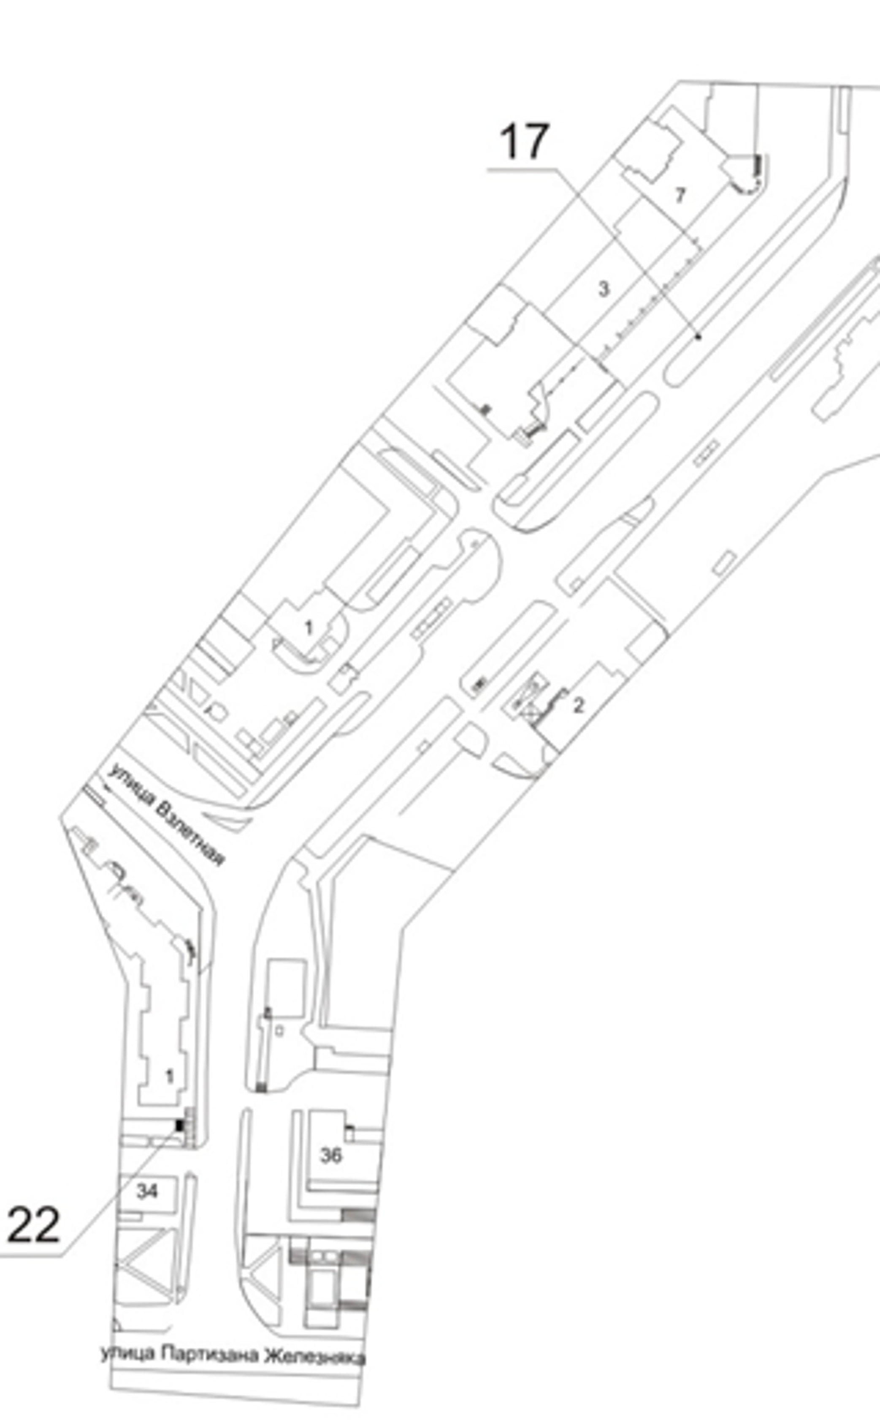

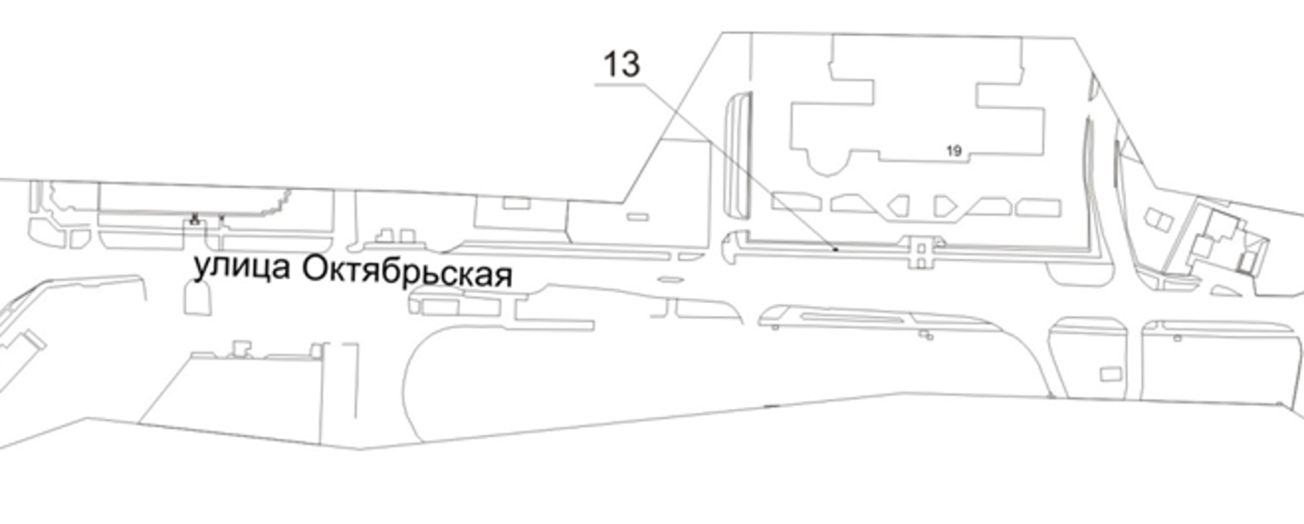

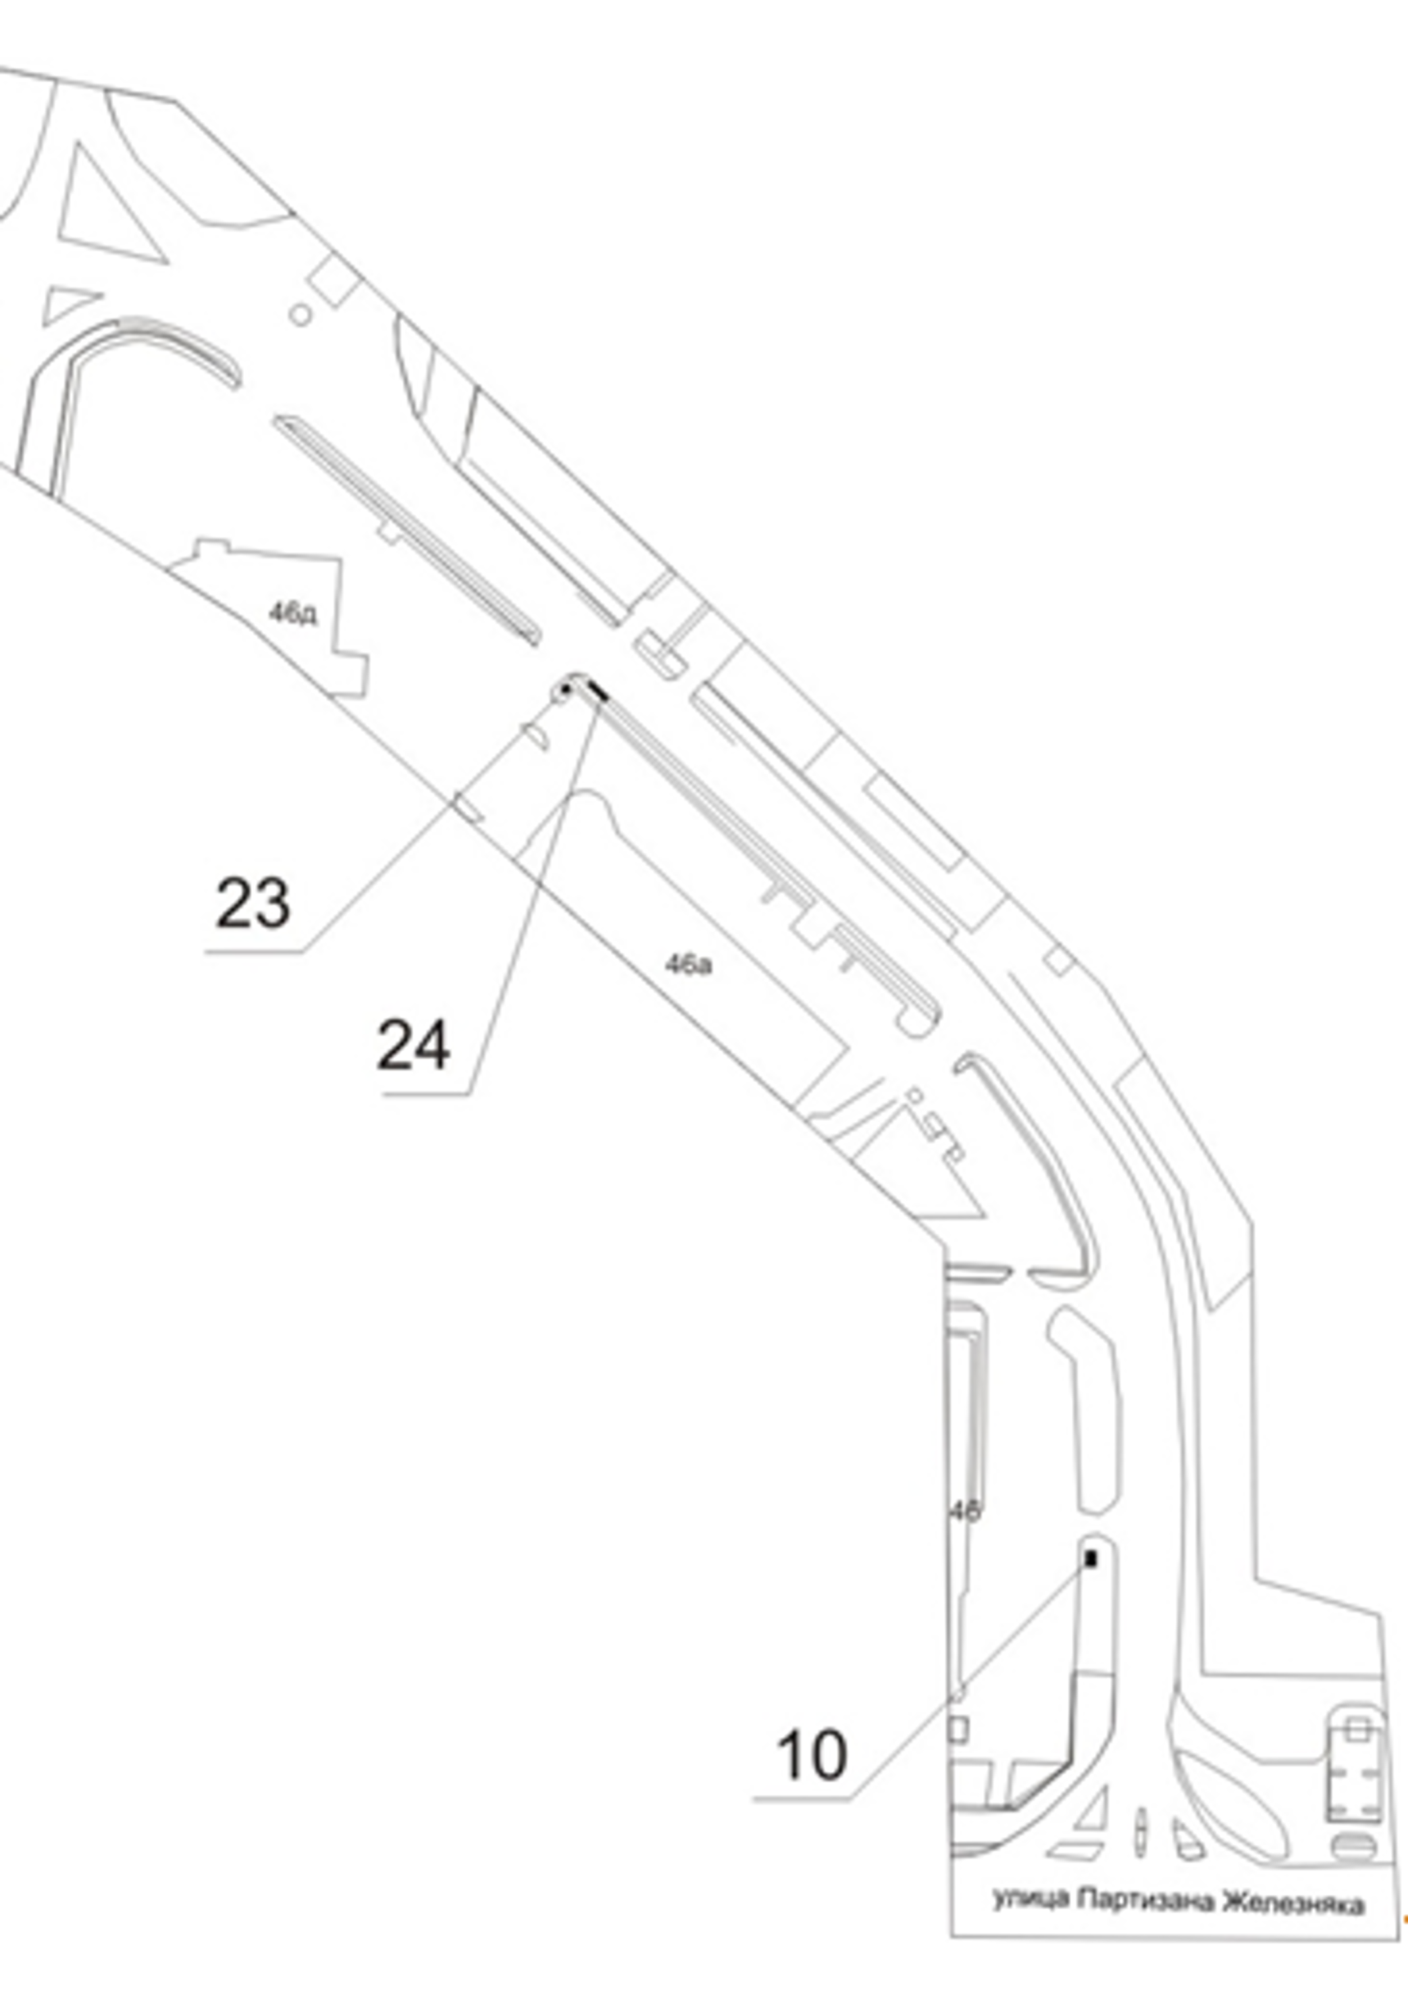

Примечание:

Номер на схеме | Адрес рекламного места | Тип конструкции
10 | Участок дороги от ул. Партизана Железняка до ул. Авиаторов, напротив здания по ул. Партизана Железняка, 46 | щитовая конструкция с размером информационного поля 6,0 м x 3,0 м (щит) либо щитовая конструкция с размером информационного поля 6,0 м x 3,2 м с автоматической сменой изображения (призматрон)
13 | Ул. Октябрьская, напротив здания по ул. Авиаторов, 19, 2-я конструкция | щитовая конструкция с размером информационного поля 1,2 м х 1,8 м (пилон)
17 | Ул. Октябрьская, 7 | тумба (пиллар) с размером информационного поля 1,4 м х 3,0 м, 0,85 м х 3,0 м
22 | Ул. Октябрьская, напротив дома по ул. Взлетной, 1 | щитовая конструкция с размером информационного поля 6,0 м x 3,0 м (щит) либо щитовая конструкция с размером информационного поля 6,0 м x 3,2 м с автоматической сменой изображения (призматрон)
23 | Участок дороги от ул. Партизана Железняка до ул. Авиаторов, со стороны западного фасада здания по ул. Партизана Железняка, 46а | рекламная конструкция, выполненная по индивидуальному проекту
24 | Участок дороги от ул. Партизана Железняка до ул. Авиаторов, напротив здания по ул. Партизана Железняка, 46а | рекламная конструкция, выполненная по индивидуальному проекту

Сведения о рекламных местах указываются в паспортах рекламных мест".

Приложение 5
к Постановлению
администрации города
от 19 ноября 2014 г. N 766
"Приложение 2
к Постановлению
администрации города
от 16 июля 2012 г. N 302

СХЕМА
РАЗМЕЩЕНИЯ РЕКЛАМНЫХ КОНСТРУКЦИЙ НА УЛИЦЕ БАТУРИНА
В СОВЕТСКОМ РАЙОНЕ ГОРОДА КРАСНОЯРСКА

Масштаб 1:2000

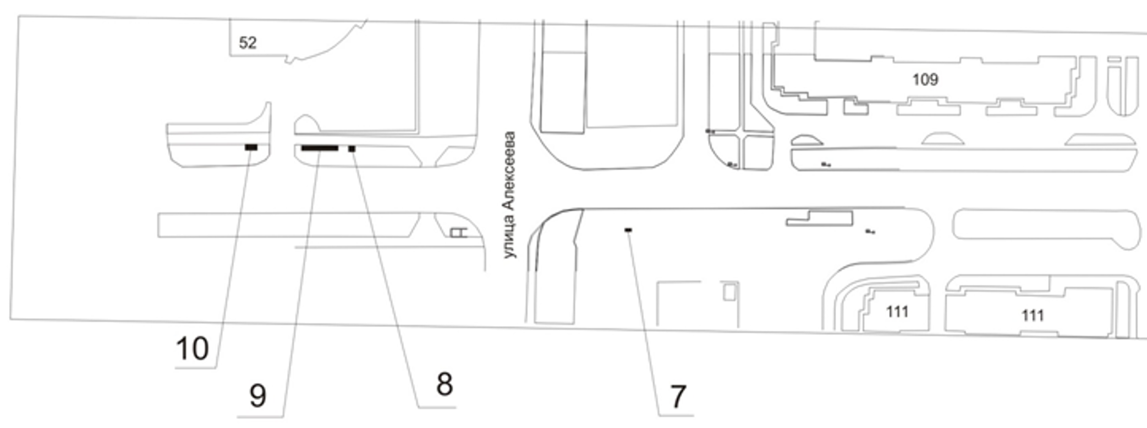

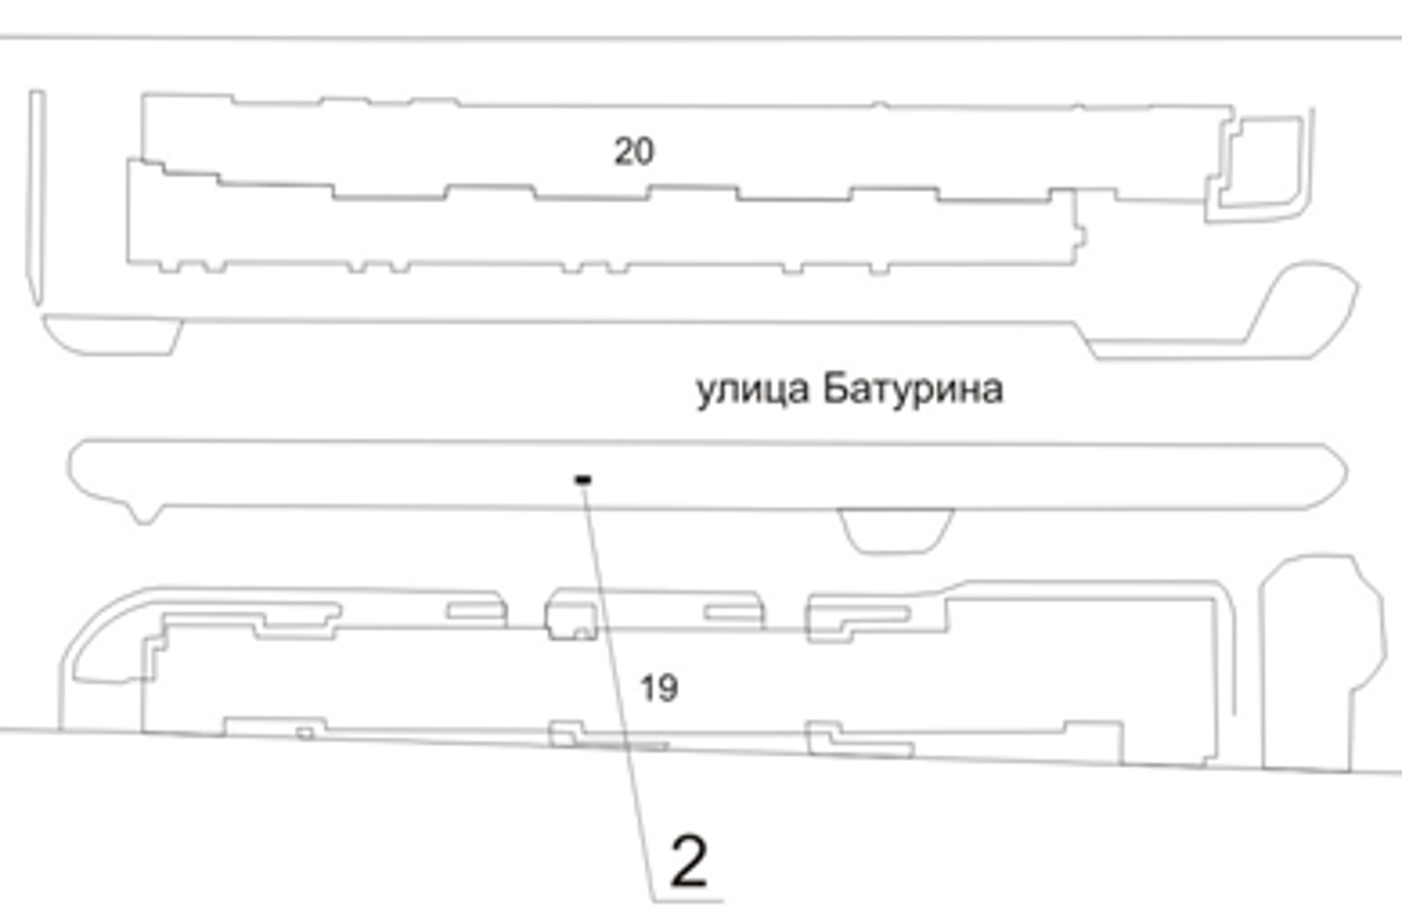

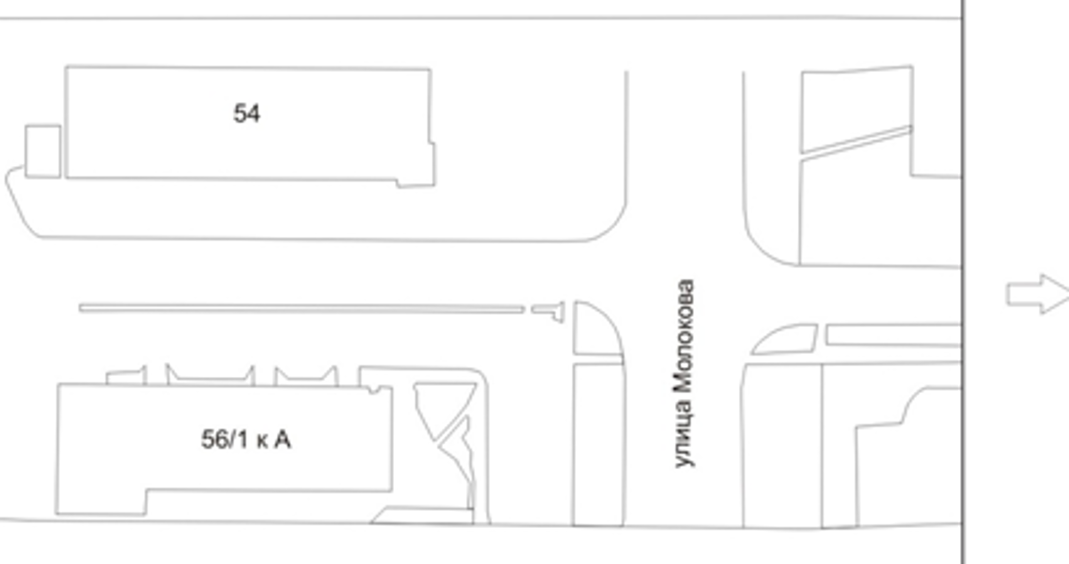

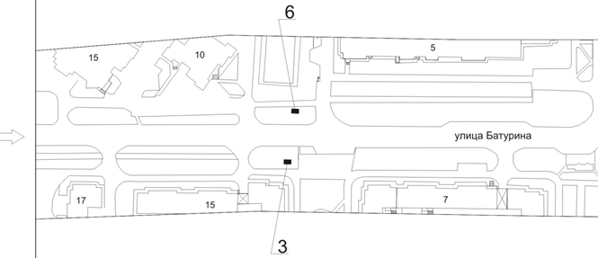

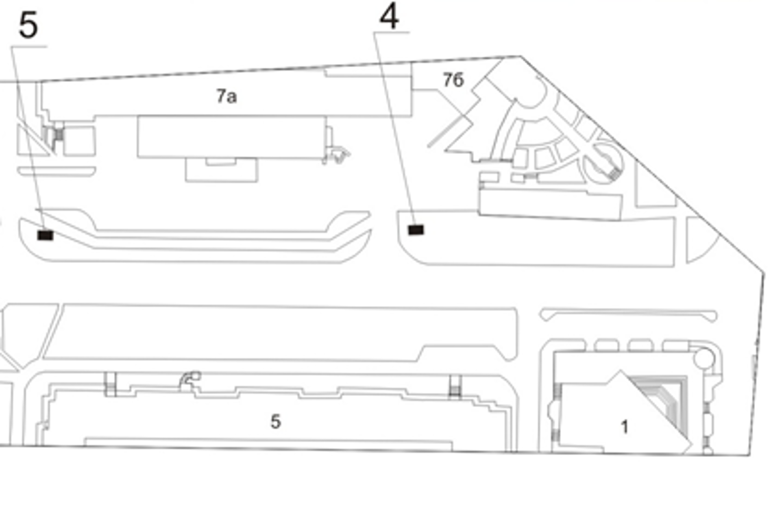

Примечание:

Номер на схеме | Адрес рекламного места | Тип конструкции
2 | Ул. Батурина, 19 | щитовая конструкция с размером информационного поля 3,7 м x 2,7 м (ситиборд)
3 | Ул. Батурина, 15 | щитовая конструкция с размером информационного поля 6,0 м x 3,0 м (щит) либо щитовая конструкция с размером информационного поля 6,0 м x 3,2 м с автоматической сменой изображения (призматрон)
4 | Ул. Батурина, между зданиями N 7а и N 7б по ул. Весны | щитовая конструкция с размером информационного поля 6,0 м x 3,0 м (щит) либо щитовая конструкция с размером информационного поля 6,0 м x 3,2 м с автоматической сменой изображения (призматрон)
5 | Ул. Батурина, со стороны северо-западного угла здания по ул. Весны, 7а | щитовая конструкция с размером информационного поля 6,0 м x 3,0 м (щит) либо щитовая конструкция с размером информационного поля 6,0 м x 3,2 м с автоматической сменой изображения (призматрон)
6 | Ул. Батурина, напротив подземных гаражей по ул. Весны, 5а | щитовая конструкция с размером информационного поля 6,0 м x 3,0 м (щит) либо щитовая конструкция с размером информационного поля 6,0 м x 3,2 м с автоматической сменой изображения (призматрон)
7 | Ул. Батурина, напротив здания по ул. Алексеева, 111 | щитовая конструкция с размером информационного поля 6,0 м x 3,0 м (щит) либо щитовая конструкция с размером информационного поля 6,0 м x 3,2 м с автоматической сменой изображения (призматрон)
8 | Ул. Батурина, напротив здания по ул. Алексеева, 52 | рекламная конструкция, выполненная по индивидуальному проекту
9 | Ул. Батурина, до въезда к зданию по ул. Алексеева, 52 | рекламная конструкция, выполненная по индивидуальному проекту
10 | Ул. Батурина, после въезда к зданию по ул. Алексеева, 52 | рекламная конструкция, выполненная по индивидуальному проекту

Сведения о рекламных местах указываются в паспортах рекламных мест".

